**DEPARTAMENTO ELECTRONICA DE LA FACULTAD REGIONAL MENDOZA**

**UNIVERSIDAD TECNOLOGICA NACIONAL**

**UNIVERSIDAD TECNOLÓGICA NACIONAL**

***Facultad Regional Mendoza***

**Departamento de Electrónica**

**Cátedra: Electrónica Aplicada II**

**“Mezclador de audio con 4 canales,**

**amplificador de potencia de 3W”**

**Alumno: Exequiel Juan Magni Genre**

**N.º Legajo: 46229**

**Docente titular: Ing. Moyano, Roberto**

**AÑO 2025**

Índice

1 Definición del problema 4

1.1 Solución propuesta 4

1.2 Justificación 4

1.3 Objetivos 4

1.4 Alcances y limitaciones 4

1.5 Diagrama de bloques 5

2 Pre-Diseño 7

2.1 Parámetros y consideraciones técnicas 7

2.1.1 Fuente de alimentación 7

2.1.2 Selección de componentes electrónicos 7

2.1.3 Valores de tensión 8

2.1.4 Ancho de banda: 8

2.1.5 Amplificador de potencia 8

2.1.6 Detector de picos 8

3 Amplificador de Potencia 8

3.1 Especificaciones 8

3.2 Esquemático 9

3.3 Observaciones 9

3.4 Cálculo 9

3.4.1 Potencia en la carga 9

3.4.2 Análisis de Corriente Alterna 10

3.5 Simulación 11

3.6 Resumen de la etapa 12

4 Mezclador de Audio (Mixer) 13

4.1 Introducción 13

4.2 Sumador “MASTER” 13

4.2.1 Especificaciones 13

4.2.2 Esquemático 13

4.2.3 Observaciones 14

4.2.4 Cálculo del amplificador 14

4.2.5 Simulación 15

4.2.6 Resumen de la etapa 17

4.3 Preamplificador de Micrófono (MIC) 18

4.3.1 Especificaciones 18

4.3.2 Esquemático 18

4.3.3 Observaciones 19

4.3.4 Cálculo 20

4.3.5 Respuesta en frecuencia 21

4.3.6 Simulación 22

4.3.7 Resumen de la etapa 23

4.4 Preamplificador de Instrumento (Inst.) + Line + AUX 23

4.4.1 Especificaciones 23

4.4.2 Esquemático 24

4.4.3 Observaciones 24

4.4.4 Cálculo 24

4.4.5 Respuesta en frecuencia 25

4.4.6 Simulación 25

4.4.7 Resumen de la etapa 28

4.5 Control de Tonos 29

4.5.1 Especificaciones 29

4.5.2 Esquemático 29

4.5.3 Observaciones 29

4.5.4 Respuesta en frecuencia 29

4.5.5 Simulación 30

4.5.6 Resumen de la etapa 32

4.6 Atenuador (Fader) 33

4.6.1 Especificaciones 33

4.6.2 Esquemático 33

4.6.3 Observaciones 34

4.6.4 Cálculo 34

4.6.5 Respuesta en frecuencia 34

4.6.6 Simulación 34

4.6.7 Resumen de la etapa 35

4.7 Adicionales 36

4.7.1 Detector de picos 36

4.7.2 Amplificador para auriculares 38

4.7.3 VU Meter 39

5 Fuente de alimentación regulada 41

5.1 Rectificación y Filtrado 41

5.1.1 Especificaciones 41

5.1.2 Esquemático 41

5.1.3 Observaciones 41

5.1.4 Cálculo 41

5.1.5 Simulación 43

5.1.6 Resumen de la etapa 43

5.2 Regulador 44

5.2.1 Especificaciones 44

5.2.2 Esquemático 44

5.2.3 Observaciones 44

5.2.4 Cálculo 44

5.2.5 Simulación 45

5.2.6 Resumen de la etapa 46

6 Bibliografía y Referencias 47

# Definición del problema

Como parte de los requerimientos de aprobación y/o regularización de la materia Electrónica aplicada II se plantea la necesidad de construir un sistema que plasme/aplique los conocimientos adquiridos en dicha materia. Dicho trabajo deberá ser presentado funcionando (simulado) y con su respectivo informe.

## Solución propuesta

Construcción de un mezclador de 4 canales e integrarlo con un amplificador de audio. La potencia máxima de diseño para el amplificador de potencia es de 3 Watts valor eficaz.

## Justificación

El proyecto abarca gran parte del contenido y conceptos del programa analítico de la materia. Por lo que resulta una buena opción como tema de trabajo final.

Temas incluidos:

* Tema 1: Amplificadores Realimentados
* Tema 2 y 3: Amplificadores Operacionales
* Tema 5: Respuesta en frecuencia
* Tema 6: Amplificadores de Potencia
* Tema 7: Fuentes de alimentación regulada

## Objetivos

* Integrar y aplicar los conceptos vistos en la materia y en otras también.

## Alcances y limitaciones

El proyecto consistirá en un mezclador de audio y un amplificador de potencia a su salida, ya que un amplificador operacional no sería capaz de suministrar al parlante la corriente necesaria para la excitación de la bobina.

El mezclador deberá ser capaz de manejar entradas de micrófono balanceados, instrumentos musicales y entradas de audio auxiliares (computadoras, celulares, reproductores, etc.). Para este informe y simulación, se realizará el diseño de un canal completo, es decir, con entradas de micrófono, instrumentos, auxiliares y de línea, pero este proyecto puede ser modificado para que cada canal sea más específico a la entrada que se desea.

El amplificador de potencia desarrolla una potencia máxima eficaz de 3W (Watts) sobre un parlante equivalente a una carga de 8Ω (Ohm).

También se debe considerar agregar un amplificador para auriculares cuando el operador desea escuchar la señal de audio de cada canal.

## Diagrama de bloques

Figura 1.5.1: Diagrama de bloques general

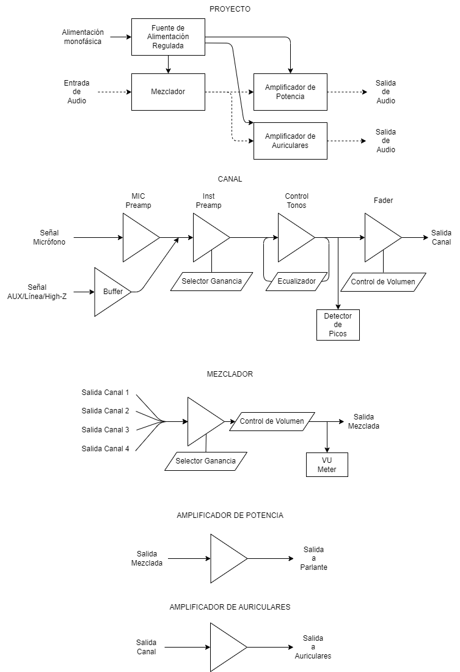

Figura 1.5.2: Diagrama de bloques fuente de alimentación

Figura 1.5.3:Diagrama de bloques en KiCad

Figura 1.5.4: Diagrama de bloques de un canal completo

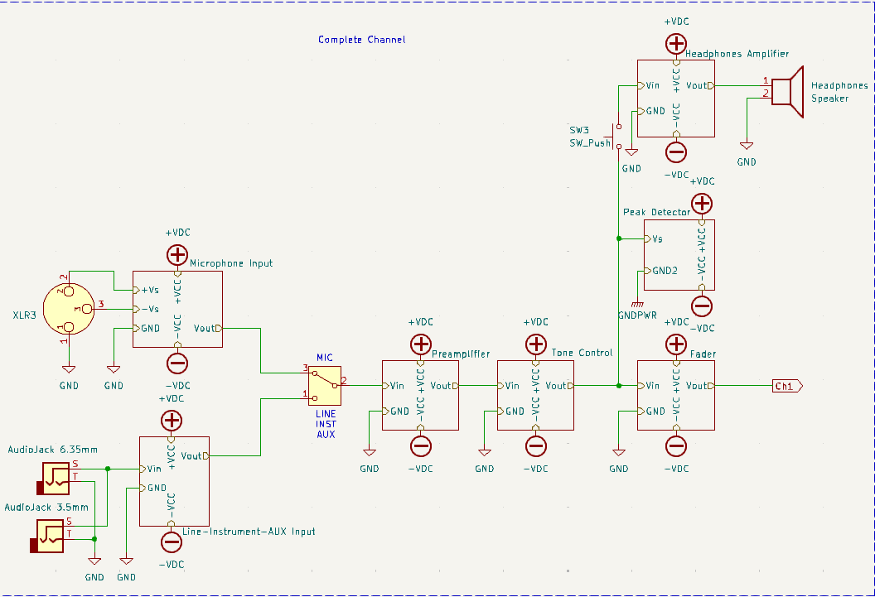

Figura 1.5.5: Diagrama de bloques etapa sumadora

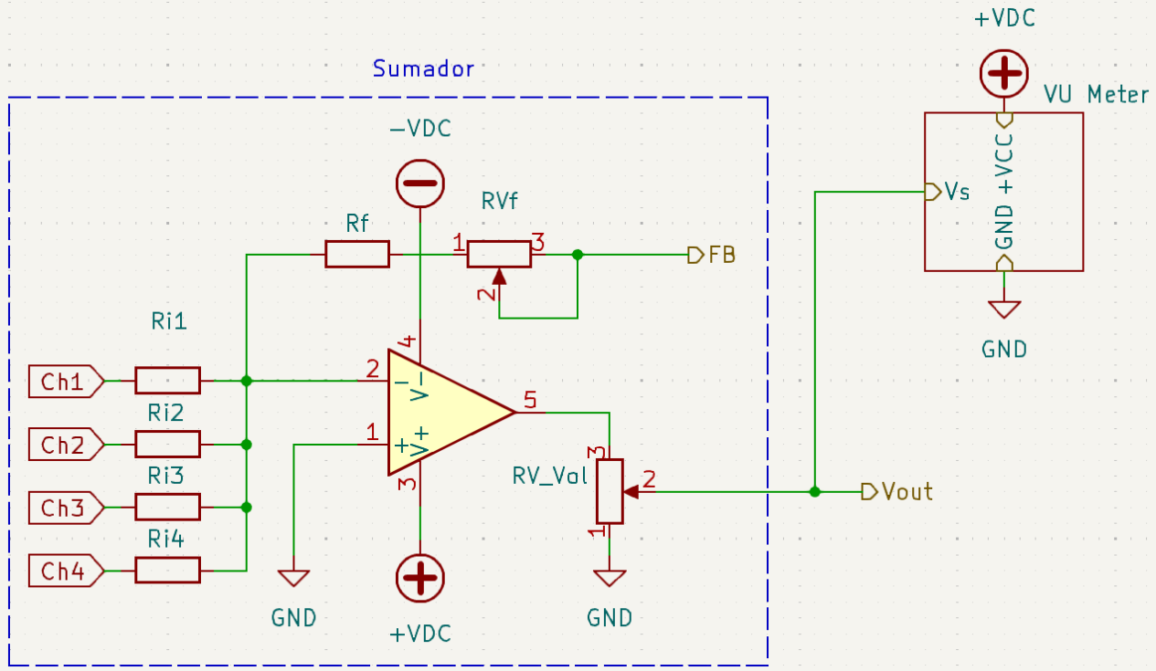

# Pre-Diseño

## Parámetros y consideraciones técnicas

En el desarrollo del proyecto, se realizó una investigación en la construcción de consolas mezcladoras comerciales. De allí, se logró plantear un circuito que cumpla con expectativas y estándares comerciales.

ETAPA ENTRADA

GUITARRA

(eléctrica o

acústica)

CARGA

8 Ω

### Fuente de alimentación

La fuente que alimenta a los amplificadores no debería ser conmutada, ya que estas introducen ruido en las señales de audio. Por este motivo, se debe optar por una fuente regulada no conmutada.

### Selección de componentes electrónicos

Al momento de la selección de los componentes electrónicos, se debe buscar que estos no introduzcan ruido al sistema, especialmente en la elección de los amplificadores operacionales, los cuales en sus fichas técnicas suelen indicar el valor de SNR (Relación Señal-Ruido) o indican el nivel de ruido respecto a la señal de entrada.

También se evita en el diseño utilizar resistencias de valores elevados, ya que las mismas introducen ruido térmico al sistema.

### Valores de tensión

Existen valores estandarizados de tensión, definidos como niveles:

* Nivel de línea: suele ser de -10 dBV (nominal) o +4 dBu (profesional)
* Nivel de micrófonos: es la más débil, entre -60 dBu y -20 dBu
* Nivel de instrumentos: entre -20 dBu y -10 dBu
* Nivel de señal AUX (auxiliar): entre -3.3 dBu y 1.15 dBu

Recordamos:

### Ancho de banda:

Debemos respetar el ancho de banda de las señales de audio, el cuál consta de una frecuencia mínima de 20 Hz hasta una frecuencia máxima de 20 kHz (espectro audible), aunque en la práctica, el rango suele ser aproximadamente desde los 50 Hz hasta los 18 kHz. Aun así, buscaremos exigencia en respetar el espectro audible.

### Amplificador de potencia

Utilizaremos un amplificador de audio clase AB. Si bien la potencia planteada es menor comparada a algunas consolas mezcladoras comerciales (comúnmente 100W), plantearemos un diseño cuyo alcance pueda ser expandido con simples modificaciones, pero respetando la topología.

### Detector de picos

Para el detector de picos se optó por un diseño de detección bipolar, ya que las señales de audio pueden ser muy asimétricas en amplitud y de este modo podremos detectar picos positivos y negativos.

# Amplificador de Potencia

## Especificaciones

El amplificador de potencia tiene como objetivo proveer un valor de corriente capaz de excitar el bobinado del parlante, por lo tanto, podemos considerarlo un amplificador de corriente. Es por esto, que se utiliza una configuración de Colector Común o Seguidor de Emisor.

Deberemos cumplir con los siguientes requerimientos:

Potencia:

Carga:

Condiciones de máxima transferencia de energía:

Los amplificadores Clase AB (Push-Pull) son uno de los diseños de amplificador de audio más preferidos debido a su combinación de eficiencia y alta calidad ya que tienen baja distorsión cruzada y alta linealidad.

## Esquemático

Se plantea como solución el siguiente circuito:

Figura 3.2.1:Amplificador de audio clase AB

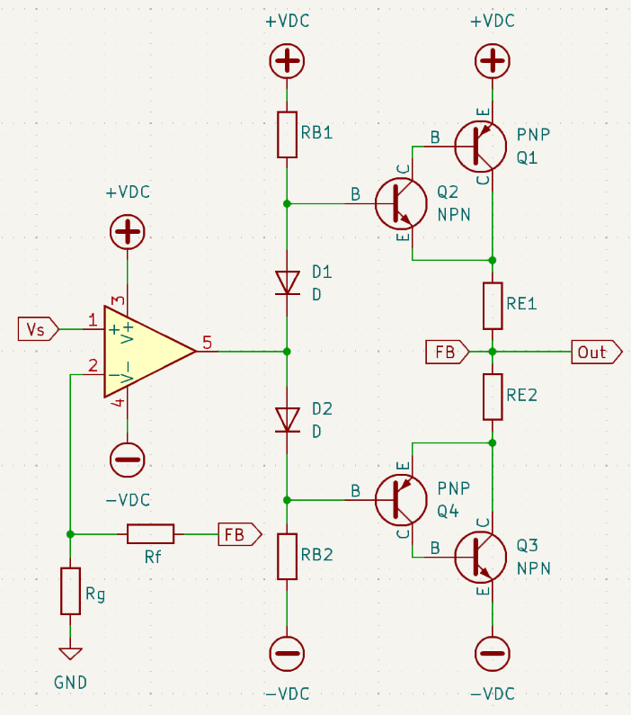

## Observaciones

Utilizamos dos pares Sziklai (o pares complementarios) para reducir el valor de corriente de polarización y de señal extraída desde el amplificador operacional.

Añadimos dos resistencias (RE1 y RE2) para evitar un embalamiento térmico.

Unimos la red de realimentación del amplificador operacional a la salida del amplificador de potencia.

## Cálculo

### Potencia en la carga

Primero determinamos los valores de tensión y corriente en la carga.

|  |  |  |
| --- | --- | --- |
|  |  | (1) |
|  |  | (2) |
|  |  | (3) |

Consideramos que , debido a que es el máximo nivel de desviación en la carga y, por lo tanto, podríamos seleccionar una fuente de 5V. Sin embargo, como utilizaremos la misma fuente tanto para el amplificador de potencia, como para los amplificadores, se decide una tensión de fuente de .

### Análisis de Corriente Alterna

Para el diseño de esta etapa recordamos que, para la configuración de seguidor de emisor, la ganancia de tensión es unitaria , por lo tanto, la tensión de la carga será responsabilidad de la etapa anterior.

* Q1: **TIP32C**

  + Valores máximos:
* Q2: **2N3904**

  + Valores máximos:
* Q3: **TIP31C**

  + Valores máximos:
* Q4: **2N3906**

  + Valores máximos:

Cuando el par Sziklai superior esté polarizado, el inferior estará en reposo. Por lo que podemos partir de esa suposición para comenzar el análisis. Desde la malla de salida, podemos decir que la corriente de carga será la corriente de emisor del par Sziklai,

|  |  |  |
| --- | --- | --- |
|  |  | (4) |

Además, podemos conocer la corriente de base, a partir del valor de ganancia de corriente del transistor.

|  |  |  |
| --- | --- | --- |
|  |  | (5) |

Si tomamos los valores mínimos que figuran en las hojas de datos:

|  |  |  |
| --- | --- | --- |
|  |  | (6) |

Por lo tanto,

|  |  |  |
| --- | --- | --- |
|  |  | (7) |

Si asumimos que, por los diodos, habrá una circulación de :

|  |  |  |
| --- | --- | --- |
|  |  | (8) |

Debemos ahora calcular la tensión en la base:

|  |  |  |
| --- | --- | --- |
|  |  | (9) |
|  |  | (10) |

Ahora podemos calcular el valor de como:

|  |  |  |
| --- | --- | --- |
|  |  | (11) |
|  |  | (12) |

De manera análoga para el par Sziklai inferior:

|  |  |  |
| --- | --- | --- |
|  |  | (13) |

## Simulación

Simularemos únicamente la etapa sin realimentación con el sumador, ya que este aún no está diseñado. Luego, se realizará la simulación correspondiente con ambas etapas.

Figura 3.5.1

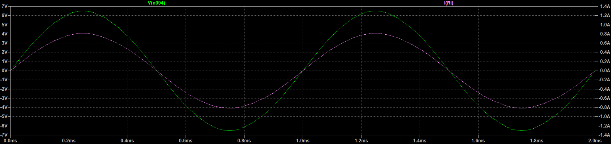

V_s = 6.93V pico y la salida es V_o = 6.51V pico. Implica Av=0.939, que habrá que compensar adelante. I_o = 813.73mA pico, cuando I_L es 870mA

Figura 3.5.2: Respuesta en frecuencia

## Resumen de la etapa

Figura 3.6.1: Esquemático resultante

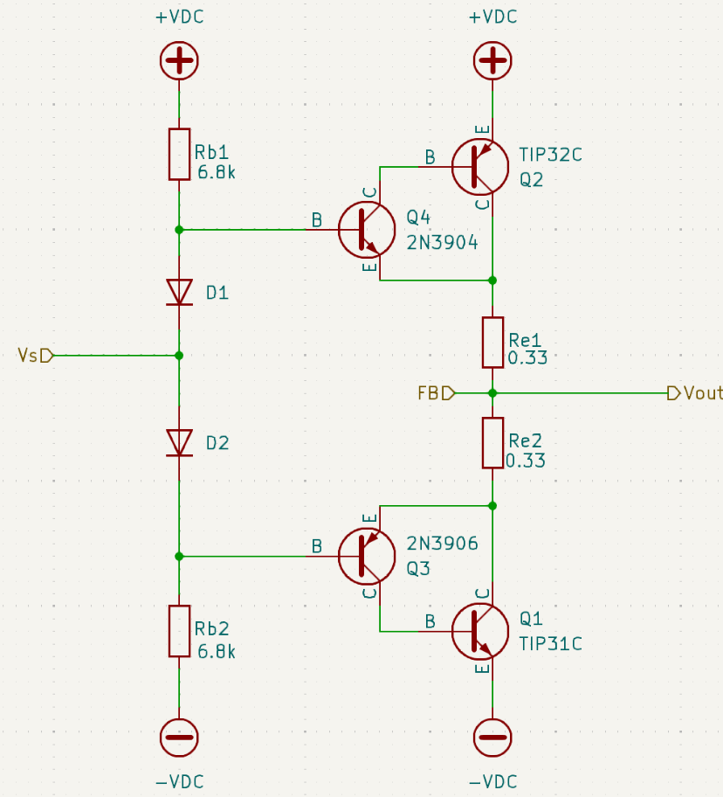

Tabla 1: Componentes de la etapa

|  |  |  |
| --- | --- | --- |
| **Componente** | **Valor** | **Número de Ecuación** |
|  | 0.33 Ω |  |
|  | 6.8 kΩ | (12) |

# Mezclador de Audio (Mixer)

## Introducción

Para el diseño del mezclador, se determina de primera instancia qué niveles tienen las señales que han de ser mezcladas, y cuánta ganancia es requerida por canal y a nivel general. Siendo que se utilizarán principalmente entradas de micrófono y de instrumentos, se decide como primera medida, adaptar el nivel de micrófono al nivel de instrumento. De esta forma, se comparte el resto del canal para ambas señales. El objetivo entonces será poder llegar a un nivel de línea luego de la etapa preamplificadora.

Si quisiéramos agregar al canal, entradas auxiliares (AUX) o de línea, podemos hacerlo antes del preamplificador de instrumento.

## Sumador “MASTER”

### Especificaciones

El sumador es la última etapa del mezclador antes del amplificador de potencia. Sabiendo que el amplificador de potencia no tiene ganancia de tensión, implica que la tensión máxima que queremos desarrollar nosotros en la carga, será la tensión máxima de salida del sumador:

Si bien veremos que, en la etapa del atenuador (“fader”), se le puede dar un “boost” a la señal, tomaremos como tensión máxima de entrada los 1.228Vrms equivalentes a la tensión de línea.

### Esquemático

Figura 4.2.1: Etapa sumador

### Observaciones

### Cálculo del amplificador

De las especificaciones, sabemos que

|  |  |  |
| --- | --- | --- |
|  |  | (14) |
|  |  | (15) |

Debemos recordar que la etapa amplificadora no posee una ganancia de tensión unitaria, como lo vimos en las simulaciones, por lo tanto, podríamos corregir el valor de ganancia deseado en un 6% más.

|  |  |  |
| --- | --- | --- |
|  |  | (16) |

Por pedido del usuario, se agrega la posibilidad de atenuar la señal, por lo que el rango de ganancia propuesto es:

|  |  |  |
| --- | --- | --- |
|  |  | (17) |

Debido a que las impedancias de salida de los canales no serán muy altas, podemos establecer resistencias de entrada de un valor relativamente bajo. Esto a su vez, limita el valor del potenciómetro, el cual no podrá ser un valor elevado.

Sabiendo que:

|  |  |  |
| --- | --- | --- |
|  |  | (18) |

Al determinar , podemos determinar la ganancia para un canal como:

|  |  |  |
| --- | --- | --- |
|  |  | (19) |

Tenemos el siguiente sistema de ecuaciones:

|  |  |  |
| --- | --- | --- |
|  |  | (20) |

Reescribimos:

|  |  |  |
| --- | --- | --- |
|  |  | (21) |

Elegimos un valor conveniente para :

|  |  |  |
| --- | --- | --- |
|  |  | (22) |

Ahora tenemos un sistema de 2 ecuaciones y 2 incógnitas. Resolviendo:

|  |  |  |
| --- | --- | --- |
|  |  | (23) |
|  |  | (24) |

El rango de ganancia con los valores de resistencias comerciales será de:

|  |  |  |
| --- | --- | --- |
|  |  | (25) |
|  |  | (26) |

Finalmente, seleccionamos el potenciómetro deslizable para el control de volumen:

|  |  |  |
| --- | --- | --- |
|  |  | (27) |

### Simulación

Para la primera simulación, observamos todos los valores posibles con las variaciones de y , con una señal de entrada en un canal de y silenciando el resto de los canales (.

Figura 4.2.2: Posibles valores con variaciones de ambos potenciómetros

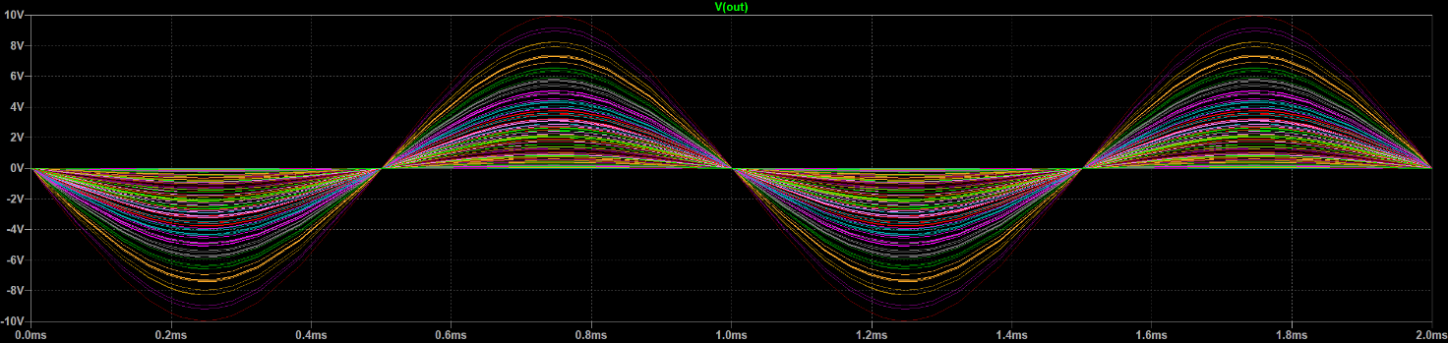

Valor mínimo 615.80 mV, Valor máximo 9.95 V

Figura 4.2.3: Respuesta en frecuencia con variaciones de ambos potenciómetros

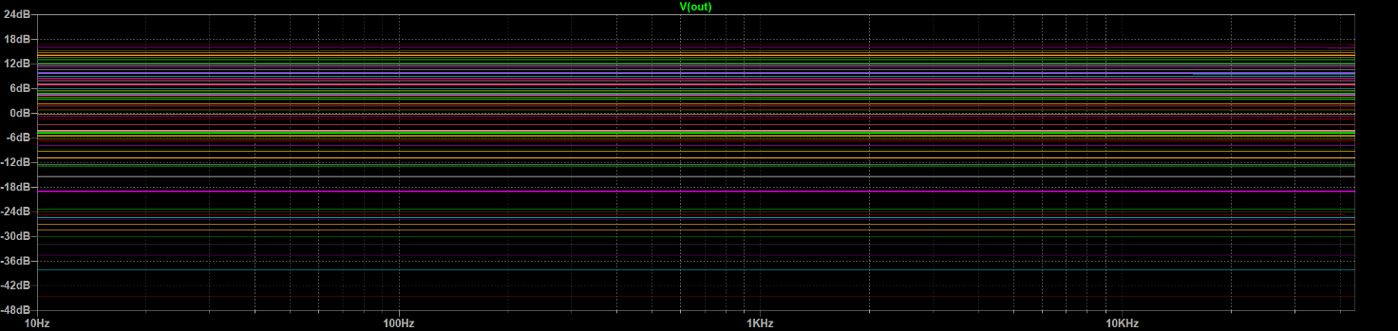

Vemos también que la respuesta en frecuencia es plana para todas las posibilidades.

También simulamos esta etapa con el amplificador de potencia.

Figura 4.2.4: Potencia desarrollada sobre la carga

V_Lmin = 588.35 mV, V_Lmax =6.85V, I_Lmin= 73.54mA, I_Lmax= 856.57mA

Confirmamos que los transistors son capaces de disipar la potencia desarrollada en ellos.

Figura 4.2.5:Corriente en resistencias RE

Figura 4.2.6: Tensiones sobre RE referenciadas a 15V

Figura 4.2.7: Tensiones sobre RE referenciadas a GND

La mayor tensión VCE es aproximadamente 21.87

Vemos las curvas de tensión y corriente para el par superior

Figura 4.2.8: Curvas tensión y corriente sobre RE1

Para la curva con mayor potencia, tenemos lo siguiente:

Figura 4.2.9: Curvas tensión, corriente y potencia sobre RE1

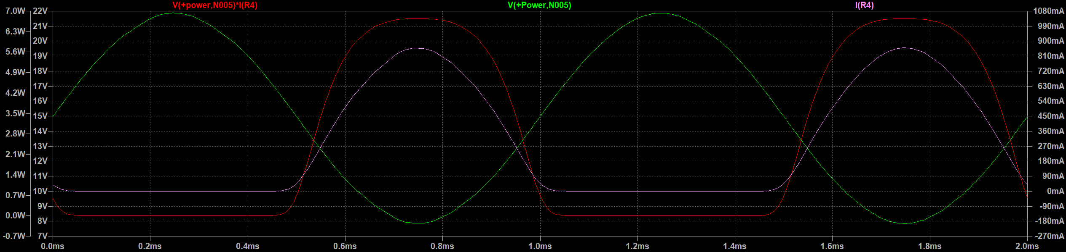

La potencia máxima a disipar en el par Sziklai 6.74W, con I= 857.02mA, V= 7.87V

### Resumen de la etapa

Figura 4.2.10: Esquemático resultante

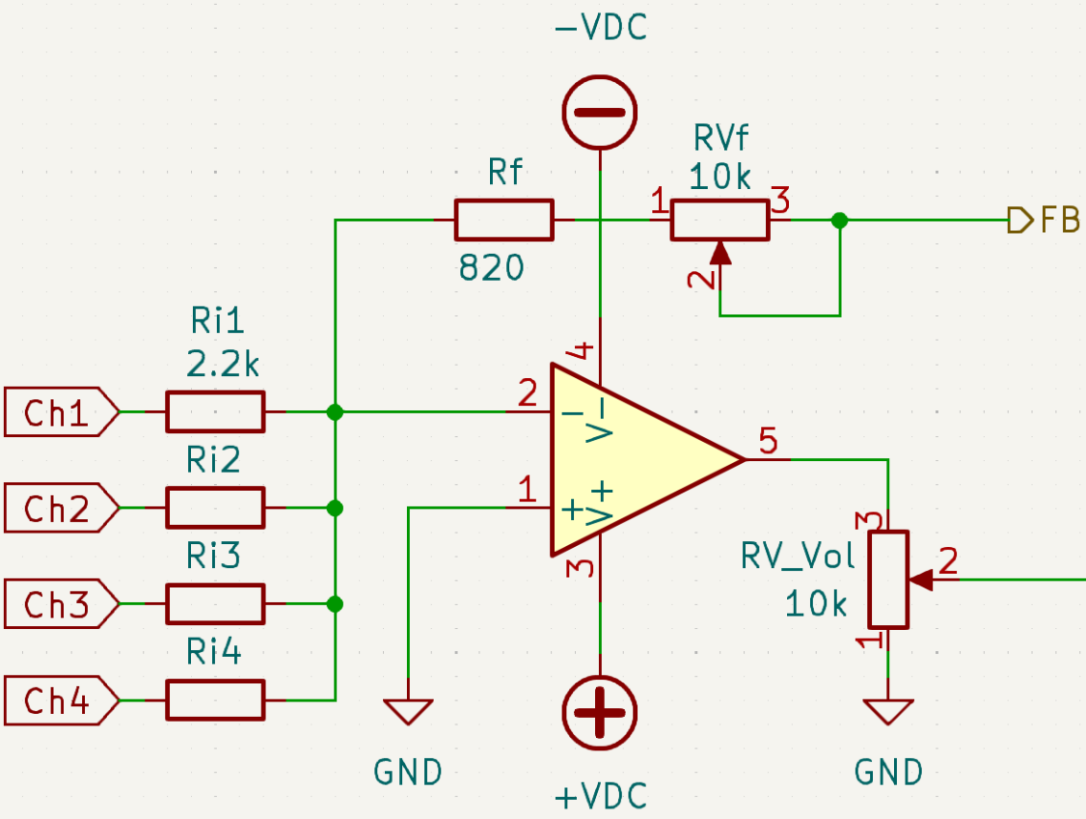

Tabla 2: Componentes de la etapa

|  |  |  |
| --- | --- | --- |
| **Componente** | **Valor** | **Número de Ecuación** |
|  | 2.2 kΩ | (24) |
|  | 820 Ω | (23) |
|  | 10 kΩ | (22)(27) |

## Preamplificador de Micrófono (MIC)

### Especificaciones

El preamplificador de Micrófonos es balanceado. Los datos para tener en cuenta en el diseño son los siguientes:

Tensión de señal

es decir,

Impedancia de señal

### Esquemático

Se plantea como solución el siguiente circuito:

Figura 4.3.1: Entrada balanceada de micrófono

### Observaciones

El diseño planteado consta de:

* Un conector hembra estándar Cannon XLR
* Un interruptor para invertir la fase de la señal: usado cuando dos micrófonos se usan en cercanía y producen cancelación de fase debido a la distancia relativa, lo que produce un sonido desagradable
* Capacitores bloqueantes de señal continua
* Amplificador operacional como preamplificador balanceado sin transformador: para la selección del op amp, se debe tener en cuenta su capacidad de rechazo en modo común, cuantificada por la relación de rechazo en modo común (CMRR)

Para obtener mejor resultados, sería conveniente utilizar un transformador para balancear la entrada como se muestra en la Figura 4.3.2, y no realizar un balance electrónico. Además, este método mejora la supresión de ondas de interferencia en radiofrecuencia. La desventaja de este método es que, al trabajar con señales de audio, el transformador debería ser de muy buena calidad para no introducir ruido, lo que implica un costo elevado, además de que introduce cierto nivel de distorsión armónica.

Figura 4.3.2: Circuito de entrada balanceada con transformador

El circuito podría adaptarse a micrófonos de condensador añadiendo una alimentación “fantasma” (o Phantom), que suele ser de +48V, como se muestra en la Figura 4.3.3. En el caso de optar por este diseño, se le deben añadir diodos de protección.

Figura 4.3.3: Esquemático de entrada con alimentación Phantom y circuito de protección

### Cálculo

Primero, consideramos la entrada:

|  |  |  |
| --- | --- | --- |
|  |  | (28) |

Las resistencias y son las responsables de determinar la impedancia de entrada, por lo que serán de un valor elevado comparado a la impedancia de señal, pero, deben mantenerse en valores lo más chicos posibles. Es la relación de compromiso entre disminuir efectos de carga y mantener bajo ruido. Una buena práctica es:

|  |  |  |
| --- | --- | --- |
|  |  | (29) |

Por lo tanto:

|  |  |  |
| --- | --- | --- |
|  |  | (30) |

Si

|  |  |  |
| --- | --- | --- |
|  |  | (31) |

Aproximando a un valor comercial cercano, se obtiene un valor de 820Ω.

Para el cálculo de ganancia, tomamos el peor caso (el valor más bajo posible de la señal de entrada) y la máxima tensión que deseamos a la salida, partiendo que lo recomendado es una ganancia mínima de 10dB () para evitar ruido. Como la etapa siguiente es el preamplificador de instrumento, podemos aprovechar dicho circuito para control de ganancia, por lo tanto, llevamos la señal desde un nivel de micrófono a un nivel de instrumento. Determinamos entonces las señales de entrada y salida:

|  |  |  |
| --- | --- | --- |
|  |  | (32) |
|  |  | (33) |

Por lo tanto:

|  |  |  |
| --- | --- | --- |
|  |  | (34) |

Para un amplificador diferencial tenemos que:

|  |  |  |
| --- | --- | --- |
|  |  | (35) |

Si tenemos que y :

|  |  |  |
| --- | --- | --- |
|  |  | (36) |

Sabiendo que en nuestra aplicación será igual a desfasada en 180º, podemos decir que ,

|  |  |  |
| --- | --- | --- |
|  |  | (37) |
|  |  | (38) |

Es decir,

|  |  |  |
| --- | --- | --- |
|  |  | (39) |

Elegimos el valor comercial que introduzca menor error,

Respecto a la elección del op amp, se elige el LF357 por sus características electrónicas.

### Respuesta en frecuencia

Realizamos lo cálculos de los capacitores para que el ancho de banda del preamplificador sea desde 20 Hz hasta 20 kHz.

Para el capacitor de acople:

|  |  |  |
| --- | --- | --- |
|  |  | (40) |
|  |  | (41) |

Estos capacitores filtran las frecuencias por debajo de 20 Hz. También asignaremos este valor al capacitor de acople a la siguiente etapa. Para filtrar las frecuencias superiores a 20 kHz añadimos un capacitor en paralelo a la resistencia de realimentación, cuyo valor es:

|  |  |  |
| --- | --- | --- |
|  |  | (42) |

### Simulación

A continuación, se presenta los resultados de simulación.

Figura 4.3.4

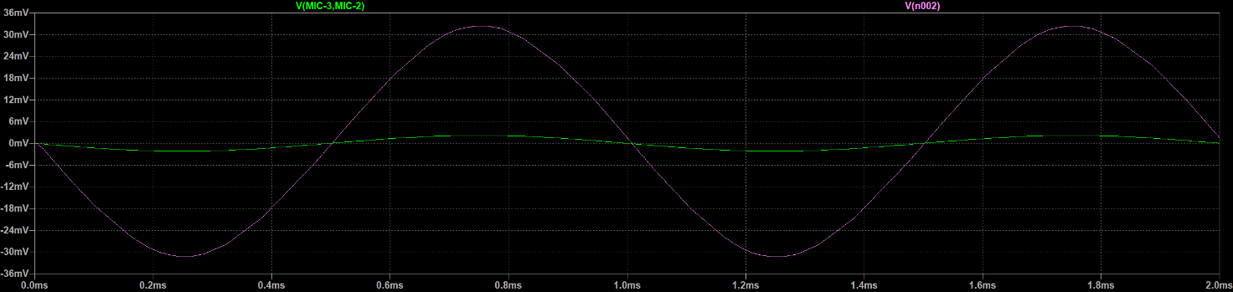

Para , se obtuvo , con error relativo .

Figura 4.3.5

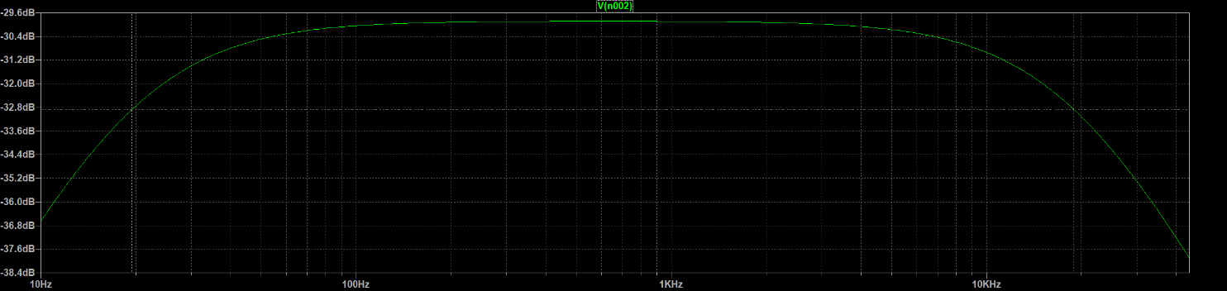

, ,

### Resumen de la etapa

Figura 4.3.6: Esquemático resultante

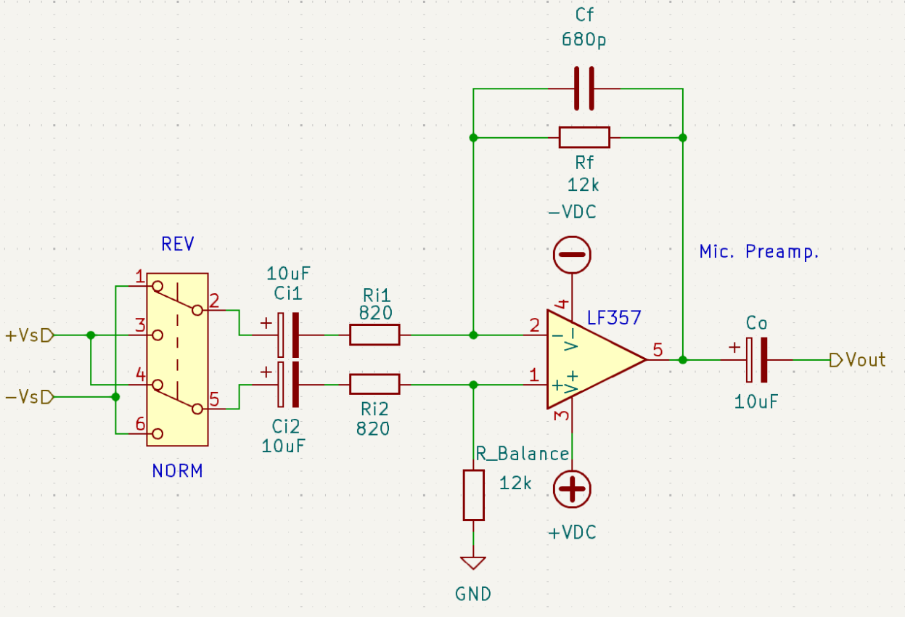

Tabla 3: Componentes de la etapa

|  |  |  |
| --- | --- | --- |
| **Componente** | **Valor** | **Número de Ecuación** |
|  | 820 Ω | (31) |
|  | 12 kΩ | (39) |
|  | 10 µF | (41) |
|  | 680 pF | (42) |

## Preamplificador de Instrumento (Inst.) + Line + AUX

### Especificaciones

El preamplificador de instrumentos será útil no sólo para estos, sino también para señales de línea y AUX (auxiliares). Además, para permitir la adaptación a estas señales, se utiliza un op amp buffer a la entrada, por lo que será un preamplificador considerado como “High-Z” (de alta impedancia). Los datos para tener en cuenta en el diseño son:

Tensión de señal:

es decir,

Impedancia de señal:

### Esquemático

Figura 4.4.1: Etapa de entrada y preamplificador

### Observaciones

El potenciómetro utilizado para el control de ganancia es lineal.

### Cálculo

La resistencia es responsable de determinar la impedancia de entrada, nuevamente se encuentra presente la relación de compromiso entre disminuir efectos de carga y mantener bajo ruido. Siendo que la señal fue precedida por una entrada buffer o por el preamplificador balanceado, podemos estimar que la será de unos pocos ohmios, por lo que podemos determinar un valor beneficioso para el cálculo de ganancia.

|  |  |  |
| --- | --- | --- |
|  |  | (43) |

Para el cálculo de ganancia, tomamos el peor caso (tensión de señal más bajo) y la máxima tensión que deseamos a la salida. Llevamos la señal desde un nivel de instrumento a un nivel de línea:

|  |  |  |
| --- | --- | --- |
|  |  | (44) |
|  |  | (45) |

Por lo tanto:

|  |  |  |
| --- | --- | --- |
|  |  | (46) |

Esta es la ganancia en el caso más desfavorable. Siendo que, en esta etapa, se desea una ganancia variable, debemos determinar el nivel mínimo y máximo de ganancia. Por deseos del usuario, también se debe posibilitar una atenuación de la señal (ganancia entre 0 y 1). El rango de ganancia establecido es:

|  |  |  |
| --- | --- | --- |
|  |  | (47) |

Para nuestro preamplificador:

|  |  |  |
| --- | --- | --- |
|  |  | (48) |
|  |  | (49) |
|  |  | (50) |

Tomamos entonces, los valores comerciales:

|  |  |  |
| --- | --- | --- |
|  |  | (51) |
|  |  | (52) |

Recalculando el intervalo de ganancia:

|  |  |  |
| --- | --- | --- |
|  |  | (53) |

Respecto a la elección del op amp, se elige el LM387 debido principalmente a sus características de bajo ruido y que se integran dos op amps, por lo que podremos usar un único IC para el buffer y el preamplificador.

### Respuesta en frecuencia

Realizamos lo cálculos de los capacitores para que el ancho de banda del preamplificador sea desde 20 Hz hasta 20 kHz.

Para el capacitor de acople:

|  |  |  |
| --- | --- | --- |
|  |  | (54) |
|  |  | (55) |

Agregamos un capacitor en paralelo a las resistencias de realimentación para filtrar las altas frecuencias.

|  |  |  |
| --- | --- | --- |
|  |  | (56) |

El capacitor de acople con la siguiente etapa ya se incluye más adelante.

### Simulación

Para la simulación se obtuvo , con error relativo cuando el potenciómetro se encuentra al 100%, y , con error relativo cuando el potenciómetro se encuentra al 0%.

Figura 4.4.2: Potenciómetro al 100%

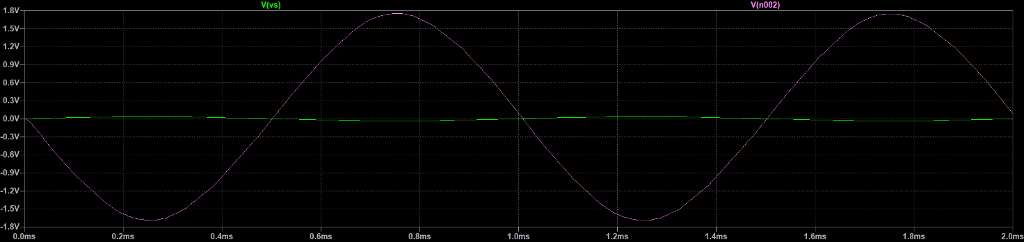

Figura 4.4.3: Potenciómetro al 0%

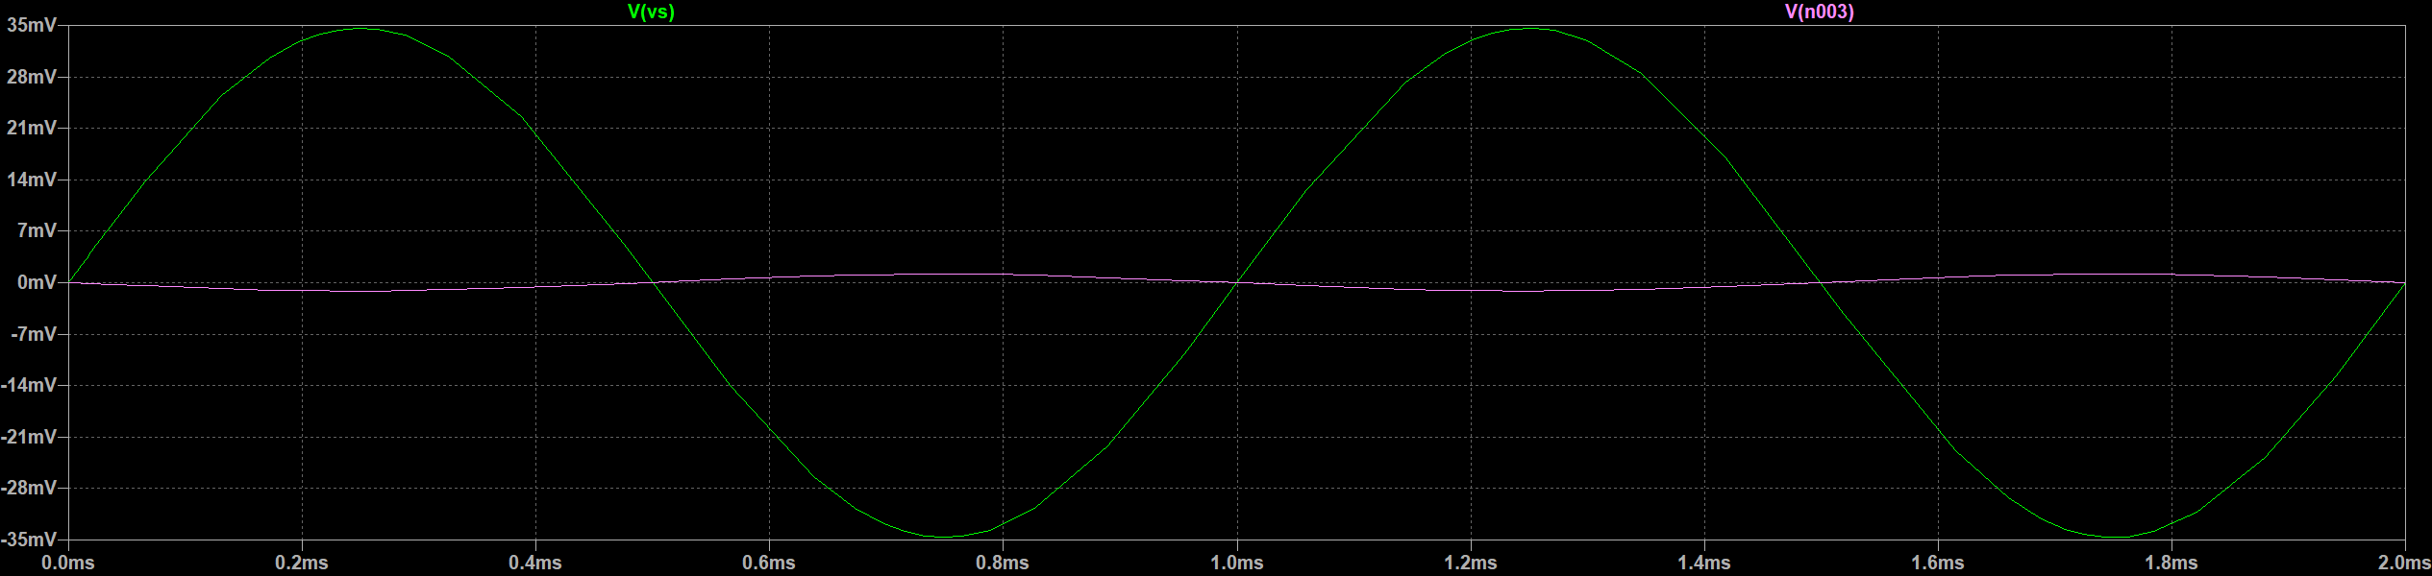

Figura 4.4.4: Potenciómetro al 100%

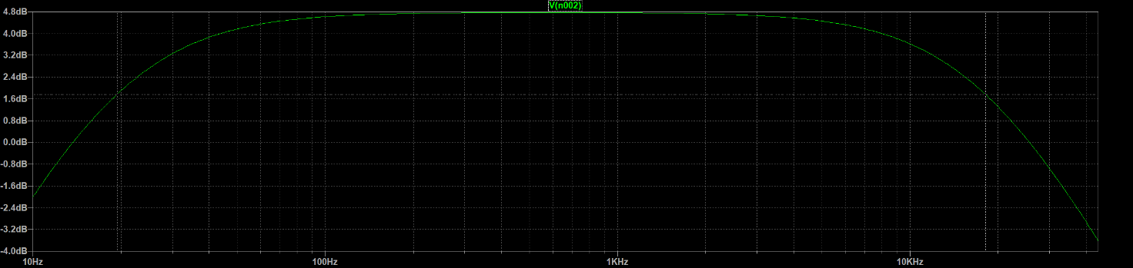

Ancho de banda en la simulación: BW=18.09kHz-19.41Hz

Si corregimos un poco el valor de al siguiente valor comercial por debajo, mejoramos la frecuencia de corte superior:

|  |  |  |
| --- | --- | --- |
|  |  | (57) |

Figura 4.4.5

, ,

Figura 4.4.6: Potenciómetro al 0%

Si bien observamos que la frecuencia de corte superior no se encuentra presenta a los 20 kHz, recordemos que la atenuación de la señal es lo suficientemente grande como para no preocuparse por los niveles de señales en alta frecuencia.

### Resumen de la etapa

Figura 4.4.7: Esquemático resultante

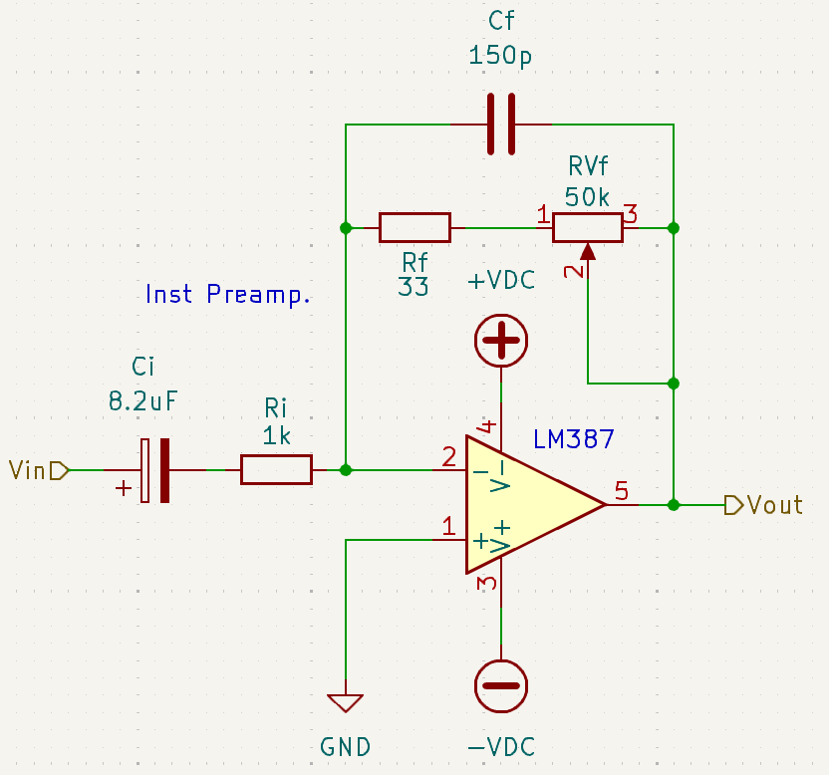

Tabla 4: Componentes de la etapa

|  |  |  |
| --- | --- | --- |
| **Componente** | **Valor** | **Número de Ecuación** |
|  | 1 kΩ | (43) |
|  | 33 Ω | (51) |
|  | 50 kΩ | (52) |
|  | 8.2 µF | (55) |
|  | 150 pF | (57) |

## Control de Tonos

### Especificaciones

### Esquemático

Figura 4.5.1: Circuito control de tonos

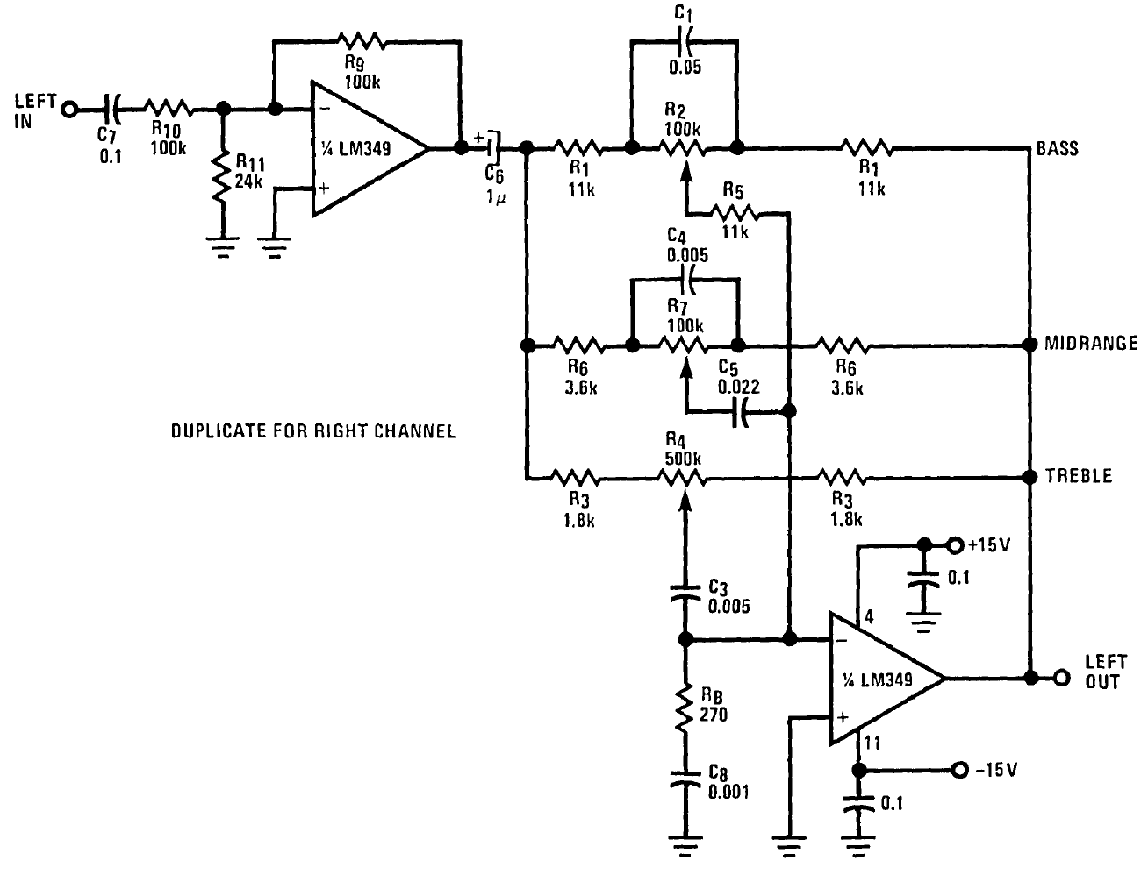

### Observaciones

### Respuesta en frecuencia

Respuesta prometida en la fuente del circuito es:

Figura 4.5.2: Respuesta en frecuencia

### Simulación

Para simular la respuesta en frecuencia, utilizaremos un rango de 10 Hz hasta 25kHz con amplitud de 1V para que la escala plana sea a 0 dB.

Figura 4.5.3: Bajos

Figura 4.5.4: Medios

Figura 4.5.5: Altos

Finalmente, todas las combinaciones posibles, indican una buena flexibilidad en el control de tonos:

Figura 4.5.6: Combinaciones posibles

### Resumen de la etapa

Figura 4.5.7: Esquemático resultante

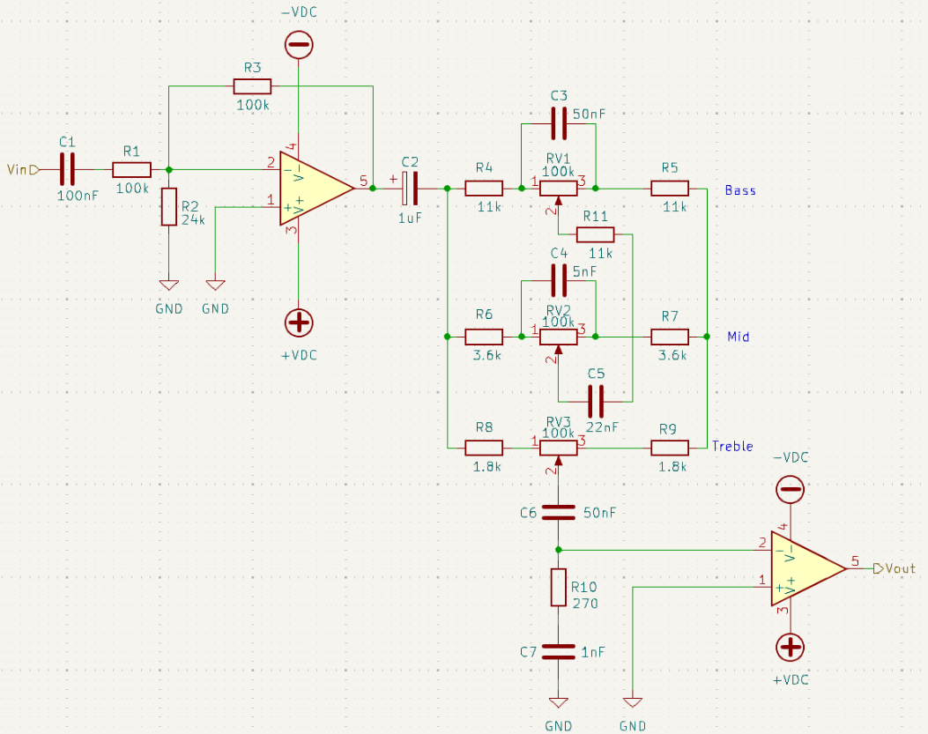

Tabla 5: Componentes de la etapa

|  |  |  |
| --- | --- | --- |
| **Componente** | **Valor** | **Número de Ecuación** |
|  | 100 kΩ |  |
|  | 24 kΩ |  |
|  | 11 kΩ |  |
|  | 3.6 kΩ |  |
|  | 1.8 kΩ |  |
|  | 270 Ω |  |
|  | 100 nF |  |
|  | 1 µF |  |
|  | 50 nF |  |
|  | 5 nF |  |
|  | 22 nF |  |
|  | 1 nF |  |

## Atenuador (Fader)

### Especificaciones

El atenuador, como su nombre lo indica, tiene como función principal atenuar la señal. Este funciona como un control de volumen del canal. Utilizando un potenciómetro deslizable, cuando la perilla se encuentre en el extremo inferior, no debe haber señal, implicando entonces una ganancia de -∞. También, las consolas que incluyen un “Fader” no solo atenúan, sino que incluso tienen una pequeña ganancia o “boost”. Esto se logra cuando la resistencia variable, es la entrada del circuito.

### Esquemático

Figura 4.6.1: Atenuador

### Observaciones

Aprovechamos la alta impedancia que tiene un op amp en configuración de no inversor, para obtener la máxima transferencia de tensión. Como factor negativo, tenemos que con esta configuración, nunca lograríamos atenuación, como se representa en esta ecuación:

Esto implica, que podemos colocar una resistencia variable a la entrada, de esta forma, se logrará un circuito controlador de volumen.

### Cálculo

Podemos establecer el valor del potenciómetro deslizable con criterio basado en su disponibilidad comercial y un valor relativamente bajo para evitar introducir ruido térmico. Además, aplicando el mismo criterio, podemos seleccionar las resistencias y de tal forma que la impedancia de salida sea bastante baja.

|  |  |  |
| --- | --- | --- |
|  |  | (58) |
|  |  | (59) |

De esta forma, se consigue que la ganancia sea unitaria, pero se logre modificar la amplitud de la señal, de forma que estamos controlando volumen:

|  |  |  |
| --- | --- | --- |
|  |  | (60) |

### Respuesta en frecuencia

### Simulación

Realizamos en la simulación con y a variación del potenciómetro desde el 0% hasta el 100%, obteniendo así, todos los posibles valores:

Figura 4.6.2: Respuesta en el tiempo del atenuador

La mayor amplitud ( se logra cuando el potenciómetro se encuentra al 0%, y la menor amplitud (0V) cuando se encuentra al 100%.

Figura 4.6.3: Respuesta en frecuencia del atenuador

Vemos un comportamiento “flat” (plano) de la amplitud para todas las frecuencias.

### Resumen de la etapa

Figura 4.6.4: Esquemático resultante

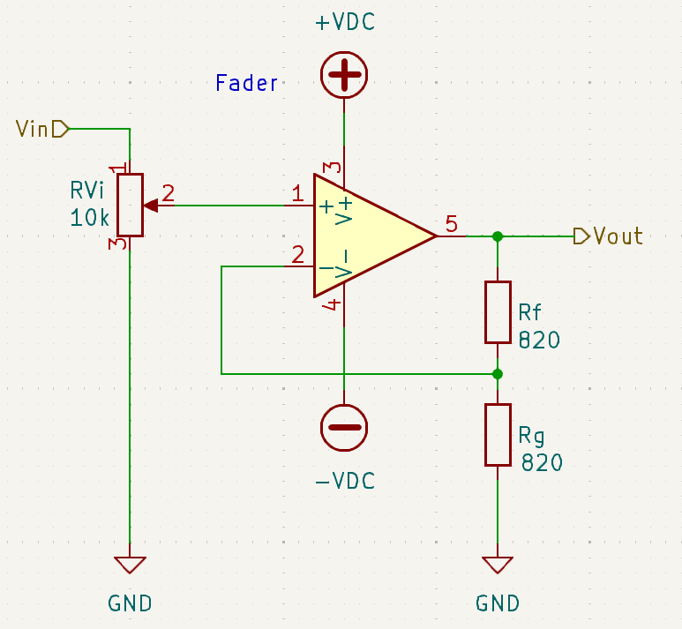

Tabla 6: Componentes de la etapa

|  |  |  |
| --- | --- | --- |
| **Componente** | **Valor** | **Número de Ecuación** |
|  | 10 kΩ | (58) |
|  | 820 Ω | (59) |

## Adicionales

### Detector de picos

Es un indiciador para asegurar que la señal no se encuentre recortada (anti-clipping). Utilizamos un detector de picos de doble polaridad para detectar recortes tanto en el hemiciclo positivo como en el negativo.

Figura 4.7.1: Detector de picos

Para este diseño, los op amps son utilizados como comparadores. Las resistencias R1, R2 y R3 determinan el valor límite (threshold). Si R1 y R3 son iguales, el límite se ajusta directamente con R2. El capacitor C1 varía la capacidad del circuito para detectar transitorios cortos. Un valor de capacitancia alto detecta mayor cantidad de transitorios cortos, pero disminuye el tiempo del LED para indicar el pico.

La señal de entrada de esta etapa es la salida del control de tonos. Podemos entonces determinar el valor límite donde detectamos un pico:

|  |  |  |
| --- | --- | --- |
|  |  | (61) |

Sabemos además que para el comparador positivo:

|  |  |  |
| --- | --- | --- |
|  |  | (62) |

Operando, encontramos la relación:

|  |  |  |
| --- | --- | --- |
|  |  | (63) |

Elegimos un valor para :

|  |  |  |
| --- | --- | --- |
|  |  | (64) |
|  |  | (65) |

No podemos elegir un valor comercial para superior al calculado, ya que elevaríamos del límite el valor “threshold”. Análogamente para el comparador negativo:

|  |  |  |
| --- | --- | --- |
|  |  | (66) |

Por simplicidad podemos seleccionar:

|  |  |  |
| --- | --- | --- |
|  |  | (67) |
|  |  | (68) |
|  |  | (69) |

Y finalmente, controla la corriente de LED. Para excitar al mismo necesitamos una corriente de aproximadamente 20 mA, por lo que:

|  |  |  |
| --- | --- | --- |
|  |  | (70) |

Se presenta a continuación el circuito final:

Figura 4.7.2: Esquemático resultante

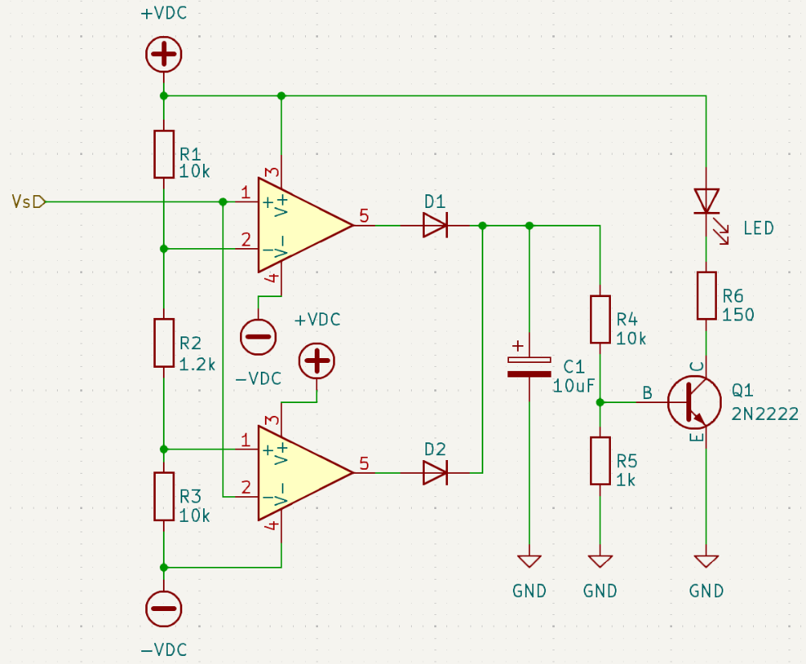

Tabla 7: Componentes de la etapa

|  |  |  |
| --- | --- | --- |
| **Componente** | **Valor** | **Número de Ecuación** |
|  | 10 kΩ | (64)(66)(68) |
|  | 1.2 kΩ | (65) |
|  | 1 kΩ | (69) |
|  | 150 Ω | (70) |
|  | 10 µF |  |

### Amplificador para auriculares

Se evalúa la posibilidad de usar un op amp de potencia como el LM1875 por simplicidad de diseño además de que la potencia requerida es de 50mW sobre una carga de 8Ω.

Figura 4.7.3: Amplificador para auriculares

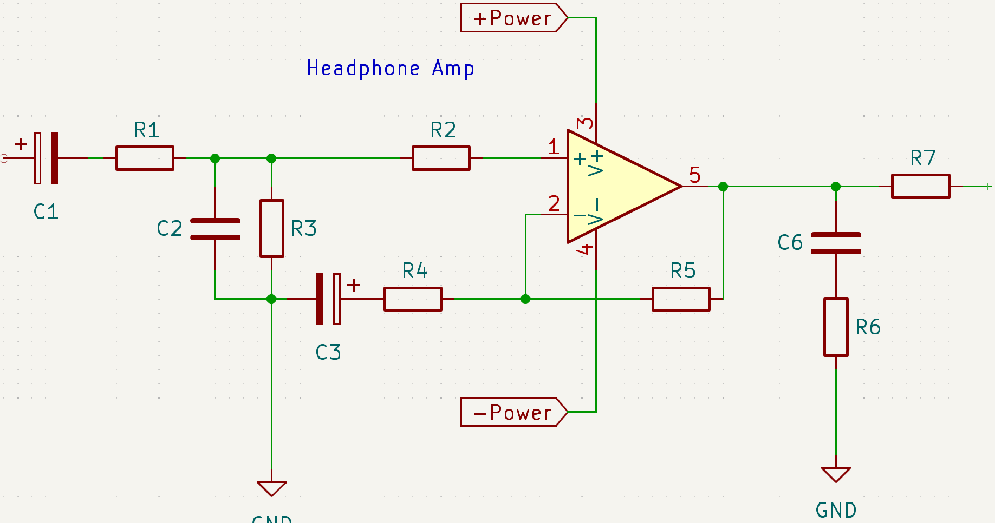

Modificar el valor de R7 permite ajustar el nivel de señal según los requerimientos. Si se necesita aumentar el nivel de señal, debemos reducir el valor de esta resistencia.

A la salida de cada control de tonos tendremos valores de tensión en nivel de línea, debido a que estamos trabajando luego del preamplificador. Por lo tanto:

|  |  |  |
| --- | --- | --- |
|  |  | (71) |
|  |  | (72) |

Las resistencias R1, R3 y R4 junto con los capacitores C1, C2 y C3, sirven para los ajustes de la respuesta en frecuencia. Además, R4 y R5 son los que cierran el lazo de realimentación. Si observamos, R6 y C6 cumplen la función de red de Zobel.

El resultado final es el siguiente:

Figura 4.7.4: Esquemático resultante

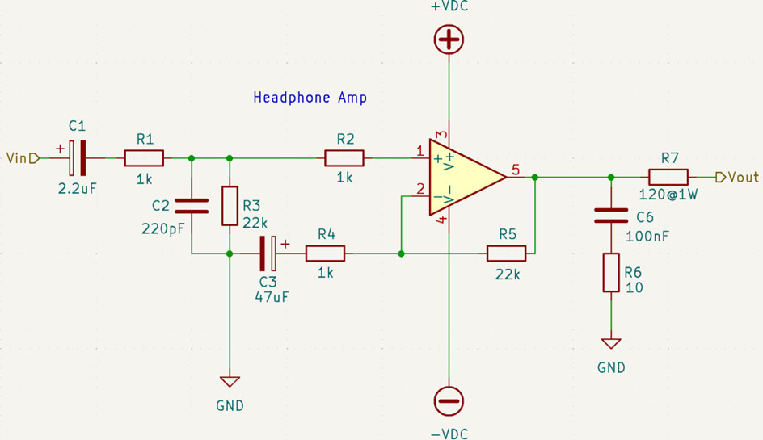

Tabla 8: Componentes de la etapa

|  |  |  |
| --- | --- | --- |
| **Componente** | **Valor** | **Número de Ecuación** |
|  | 1 kΩ |  |
|  | 22 kΩ |  |
|  | 10 Ω |  |
|  | 120 Ω @ 1 W |  |
|  | 2.2 µF |  |
|  | 220 pF |  |
|  | 47 µF |  |
|  | 100 nF |  |

### VU Meter

El IC LM3914, utiliza op amps como comparadores. Típicamente la tensión de referencia para estos integrados es 1.25 V, además, su corriente suele ser de 1 mA. Teniendo en cuenta estos datos, podemos obtener los siguientes valores de resistencias:

|  |  |  |
| --- | --- | --- |
|  |  | (73) |
|  |  | (74) |
|  |  | (75) |

El resultado final es el siguiente:

Figura 4.7.5: VU Meter con IC LM3914N

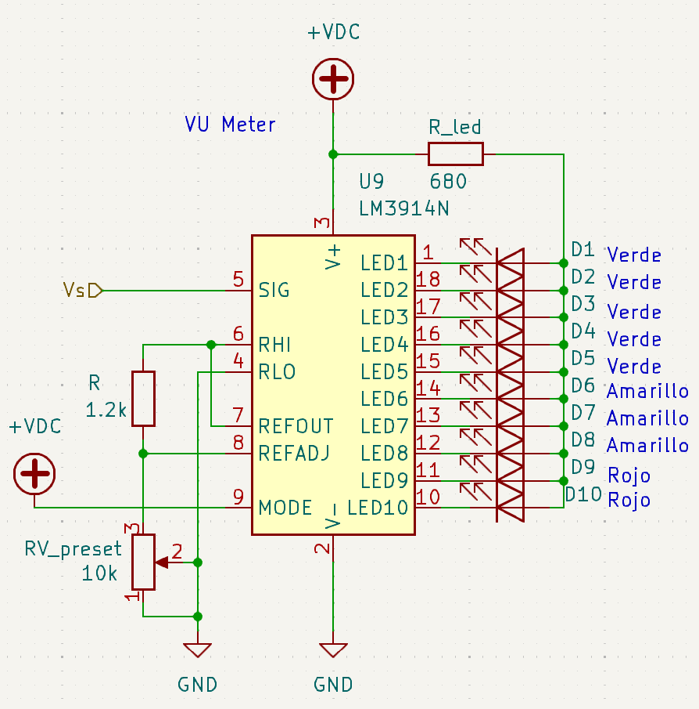

Tabla 9: Componentes de la etapa

|  |  |  |
| --- | --- | --- |
| **Componente** | **Valor** | **Número de Ecuación** |
|  | 1.2 kΩ | (73) |
|  | 10 kΩ | (74) |
|  | 680 Ω | (75) |

# Fuente de alimentación regulada

## Rectificación y Filtrado

### Especificaciones

La fuente de alimentación debe ser capaz de suministrar a cada circuito. El dato que se dispone de ante mano, es que debe suministrar una tensión de , con un punto común como GND. Se deberá calcular la corriente.

En esta etapa, nos encargaremos de rectificar y filtrar la tensión de línea. Se considera que la misma es una senoidal pura de 50Hz con amplitud .

### Esquemático

Figura 5.1.1: Etapa rectificadora

### Observaciones

### Cálculo

Para determinar los componentes necesarios, requerimos conocer la corriente que debe suministrar la fuente. Por lo tanto, debemos sumar las corrientes de cada etapa.

En el caso de los op amp, se debe tener en cuenta que la corriente que consume es:

|  |  |  |
| --- | --- | --- |
|  |  | (76) |

donde que es la corriente de reposo que se expresa en las hojas de datos, es la corriente de salida del operacional, e es la corriente que circula por la red de realimentación.

Promediamos la corriente de reposo para cada op amp en 100µA. En nuestro proyecto, contamos con 10 amplificadores operacionales, por lo tanto:

|  |  |  |
| --- | --- | --- |
|  |  | (77) |

Luego, analizamos para cada circuito su consumo. Para el amplificador de potencia, nos basamos en las ecuaciones (3) y (8):

|  |  |  |
| --- | --- | --- |
|  |  | (78) |

En la etapa del sumador tenemos:

|  |  |  |
| --- | --- | --- |
|  |  | (79) |
|  |  | (80) |
|  |  | (81) |

Y en cada canal observamos los siguientes consumos:

|  |  |  |
| --- | --- | --- |
|  |  | (82) |

La corriente de canal se debe multiplicar por 4, ya que son 4 canales:

|  |  |  |
| --- | --- | --- |
|  |  | (83) |
|  |  | (84) |

En total tendremos:

|  |  |  |
| --- | --- | --- |
|  |  | (85) |
|  |  | (86) |

Podemos realizar una aproximación a:

|  |  |  |
| --- | --- | --- |
|  |  | (87) |

Los capacitores determinan el rizado (o “ripple”), lo deseable sería que estos, tengan una gran capacidad, para reducir dicho efecto, aunque esto no es recomendable ya que las corrientes que circulan por los diodos son de corta duración y grandes picos de corriente. Por lo tanto, entramos en esta relación de compromiso. Al tratarse de una aplicación de audio, queremos un rizado máximo de 1V, para evitar distorsión de señal.

Para obtener a la salida del regulador, una tensión de +15V y -15V, deberemos proporcionarle una tensión mínima de aproximadamente +20V y -20V respectivamente desde el transformador. Con este margen, consideramos la tensión de rizado, caídas de tensión de los diodos y además la caída de tensión que se puede producir en el circuito del regulador. Además de las tolerancias de los componentes.

Calculamos entonces la tensión del bobinado será:

|  |  |  |
| --- | --- | --- |
|  |  | (88) |

Nuestro transformador entonces tendrá que ser de 220V a 15+15 V con punto medio. O utilizar dos transformadores de 220V a 15V.

Calculamos los capacitores:

|  |  |  |
| --- | --- | --- |
|  |  | (89) |

La tensión de rizado se calcula como:

|  |  |  |
| --- | --- | --- |
|  |  | (90) |
|  |  | (91) |

El valor comercial más cercano será 4700µF.

### Simulación

Figura 5.1.2: Salida del rectificador en vacío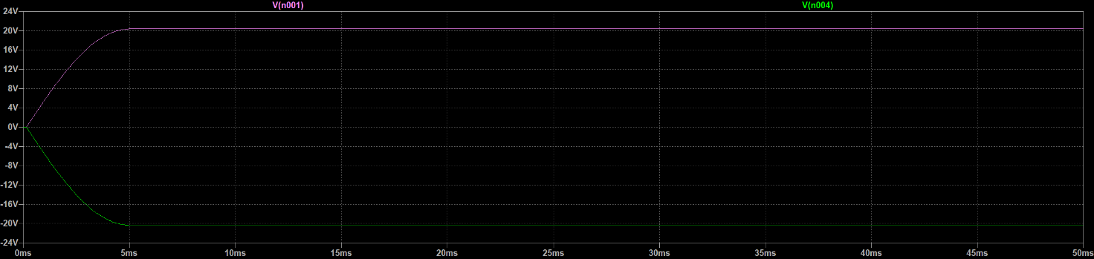

### Resumen de la etapa

Figura 5.1.3: VU Meter con IC LM3914N

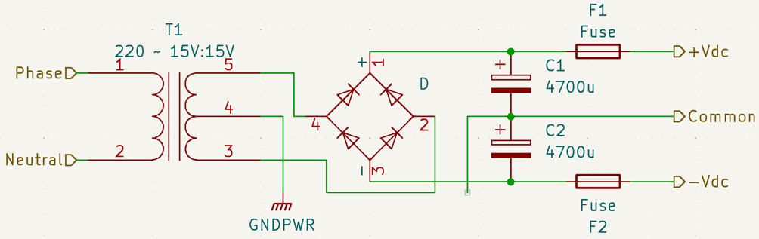

Tabla 10: Componentes de la etapa

|  |  |  |
| --- | --- | --- |
| **Componente** | **Valor** | **Número de Ecuación** |
|  | 4700 µF | (91) |

## Regulador

### Especificaciones

### Esquemático

Figura 5.2.1: Etapa reguladora 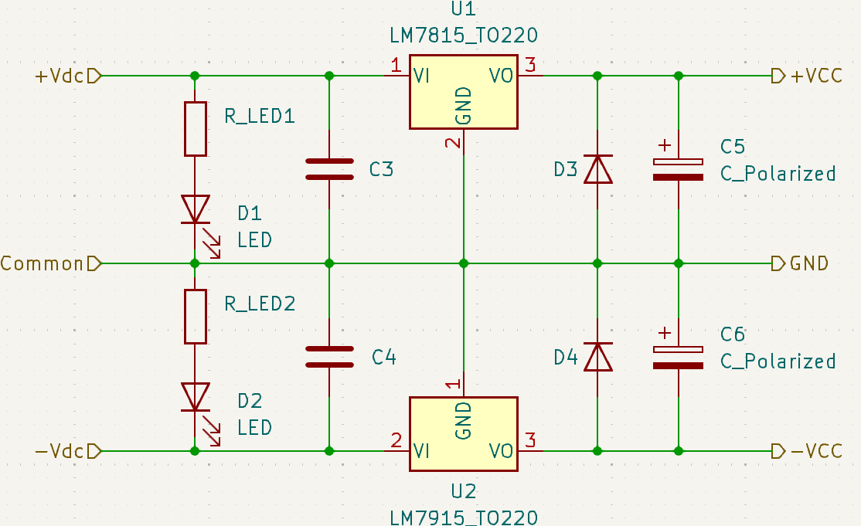

### Observaciones

### Cálculo

Para las resistencias de led, tenemos:

|  |  |  |
| --- | --- | --- |
|  |  | (92) |

Sabiendo que tenemos que proveer una tensión máxima de , y conocemos la corriente en la ecuación (87), podemos calcular la resistencia de carga máxima para la simulación:

|  |  |  |
| --- | --- | --- |
|  |  | (93) |

### Simulación

Figura 5.2.2: Tensiones en cada nodo de

Figura 5.2.3: Tensión

Figura 5.2.4: Corriente

### Resumen de la etapa

Figura 5.2.5: Esquemático resultante

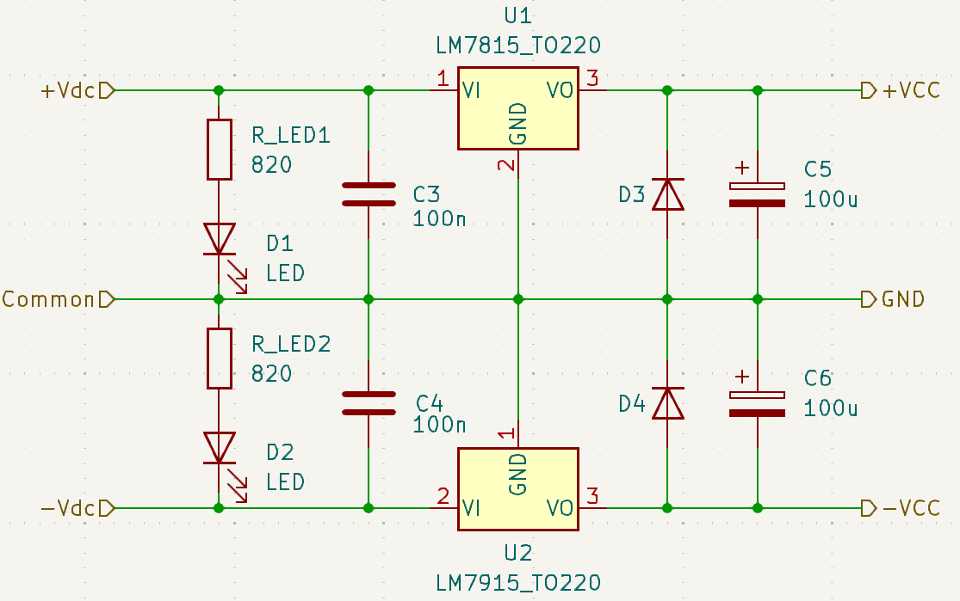

Tabla 11: Componentes de la etapa

|  |  |  |
| --- | --- | --- |
| **Componente** | **Valor** | **Número de Ecuación** |
|  | 820 Ω | (92) |
|  | 100 nF | (41) |
|  | 100 µF | (42) |

# Bibliografía y Referencias

1980 National Semiconductor Corp. (1980). Audio/Radio Handbook.

3 Channel Audio Mixer Circuit. (s.f.). Obtenido de Electro Schematics: https://www.electroschematics.com/3-channel-audio-mixer/

ACADENAS. (25 de Febrero de 2020). Como diseñar fuente de tensión simetrica 12 y -12V con 3A (Clase 91). Obtenido de YouTube: https://www.youtube.com/watch?v=Ts09VScBMrs

ACADENAS. (4 de Noviembre de 2021). How the class B and AB power amplifier (Class 57) works. Obtenido de YouTube: https://youtu.be/iG-Kr2umHbY

Arcortex: electronica. (11 de Noviembre de 2022). Amplificador clase AB - Análisis conceptual. Obtenido de YouTube: https://youtu.be/xcO18-cuovA

Baker, D. (28 de Septiembre de 2020). Controls on a Mixing Desk: An Explanation. Obtenido de YouTube: https://www.youtube.com/watch?v=UWja2PmL1HQ

Behringer XENYX 1622FX User Manual. (s.f.). Obtenido de manualslib: https://www.manualslib.com/manual/454157/Behringer-Xenyx-1622fx.html

BJT Current Source. (2008). Obtenido de eCircuit Center: https://www.ecircuitcenter.com/Circuits_Audio_Amp/BJT%20Current_Source/BJT_Current_Source.htm

Design a class AB audio amplifier. (2020). Obtenido de electronics.stackexchange: https://electronics.stackexchange.com/questions/529475/design-a-class-ab-audio-amplifier

Differences between Mic, Line, and Instrument level. (2024). Obtenido de Focusrite: https://support.focusrite.com/hc/en-gb/articles/115004171025-Differences-between-Mic-Line-and-Instrument-level

Elliott, R. (September de 1999). High Quality Audio Mixer. Obtenido de Elliott Sound Products (ESP): https://sound-au.com/project30.htm

Gupta, S. (14 de Julio de 2020). Audio Equalizer / Tone Control Circuit with Bass, Treble and MID Frequency Control using Op-Amp. Obtenido de circuitdigest: https://circuitdigest.com/electronic-circuits/audio-equalizer-tone-control-circuit-with-bass-treble-and-mid-frequency-control

How to Build an Audio Mixer. (s.f.). Obtenido de Circuit Basics: https://www.circuitbasics.com/what-are-audio-mixers/

Kaul, V. (26 de Mayo de 2021). Line In vs. Mic In (Audio Signals Explained For Dummies). Obtenido de Producer Hive: https://producerhive.com/ask-the-hive/line-in-vs-mic-in/

Mixed Signals. (30 de Julio de 2021). Preamps, Latency, Buffers, Analog to Digital Conversion // Audio Interfaces Part 3. Obtenido de YouTube: https://www.youtube.com/watch?v=6OSLaZVVIFc

Mundo Electrónica. (23 de Agosto de 2022). Aprendiendo desde cero sobre amplificadores clase AB | Teoría, Diseño, Práctica. Obtenido de YouTube: https://youtu.be/lEq_bKRIazQ

Nawazi, F. (5 de August de 2022 ). Audio Mixer Circuit. Obtenido de Circuits-diy: https://www.circuits-diy.com/audio-mixer-circuit/

Non-inverting Operational Amplifier. (s.f.). Obtenido de Electronics Tutorials: https://www.electronics-tutorials.ws/opamp/opamp_3.html

Producer Hive. (12 de Mayo de 2022). Audio Interface vs Preamp vs Mixer (Key Differences You Must Know). Obtenido de Producer Hive: https://producerhive.com/buyer-guides/audio-interfaces/audio-interface-vs-preamp/

Push-Pull Power Amplifier with Darlington and Sziklai Transistor pairs. (13 de Noviembre de 2023). Obtenido de YouTube: https://www.youtube.com/watch?v=866MYibo8yE

Ramirez, F. (17 de Junio de 2017). ¿Como operar una consola de sonido? Obtenido de YouTube: https://www.youtube.com/watch?v=hGGfl6TzgXw

Sonomarcas. (13 de Agosto de 2021). Consola Pasiva de 4 Canales, Con Interface + Reproducción de USB y Bluetooth MFX400 AudioPro. Obtenido de YouTube: https://www.youtube.com/watch?v=j_ktzWkornU

SRT Amplification. (30 de Agosto de 2020). BONUS VIDEO: Balanced Inputs and Op Amps. Obtenido de YouTube: https://www.youtube.com/watch?v=R3Ka8WTCOfQ

The AudioPhool. (25 de Noviembre de 2021). Simple DIY Mixer w/ Op-Amps. Obtenido de YouTube: https://www.youtube.com/watch?v=YCIcnFuRK7w

The Differential Amplifier. (s.f.). Obtenido de Electronics Tutorials: https://www.electronics-tutorials.ws/opamp/opamp_5.html

Wikipedia. (11 de Diciembre de 2023). Nivel de línea. Obtenido de Wikipedia: https://es.wikipedia.org/wiki/Nivel_de_l%C3%ADnea

Xtreme Acoustics. (10 de Enero de 2022). How to Setup your Xtreme Acoustics XAMXB4 Professional 4 Channel Live Audio Mini Mixer. Obtenido de YouTube: https://www.youtube.com/watch?v=H9ldVAt_qsA